Конспект организованной образовательной деятельности
по познавательному развитию в процессе исследования
«Веселая топология для дошколят. Лента Мёбиуса»
с детьми подготовительной к школе группы

Подготовила: воспитатель высшей категории
Федорова С.Н.

Цель: познакомить и провести топологическое исследование ленты Мёбиуса и ее свойств.
Задачи:
1. Образовательные:
-изготовить ленту Мебиуса,
-исследовать свойства ленты Мебиуса методом сравнения с бумажным кольцом,
-исследовательским путем доказать, что лист Мебиуса имеет внутреннюю и внешнюю стороны, что при разрезании посередине он распадается на два, а при разрезании ближе к краю получаем два отдельных кольца, соединенных между собой.
2.Развивающие:
-развивать логическое и пространственное мышление детей, познавательную активность.
3. Воспитательные:
-воспитывать самостоятельность, активность, познавательные интересы, аккуратность, умение слушать воспитателя и товарищей.
Интеграция образовательных областей:
-социально-коммуникативное развитие (познание окружающего мира, интерес к науке-топологии; общение взрослых и детей; совместная деятельность),
-познавательное развитие, речевое развитие (активизация словаря, развитие умения высказывать свое мнение, слушать мнение других),
-художественно-эстетическое развитие (формирование умений конструирования из бумаги),
-физическое развитие (развитие мелкой моторики, умение выполнять действия по словесной инструкции).
Виды детской деятельности:
-игровая,
-коммуникативная,
-познавательно – исследовательская,
- продуктивная
Возрастная группа: подготовительная к школе группа
Форма организации деятельности детей:
– групповая – участвуют все дети
– индивидуальная – участвует каждый ребенок
- работа в парах
Предварительная работа с детьми:
-повторение свойств материалов (в том числе бумаги)
- склеивание геометрической фигуры - цилиндр для изготовления новогодних елочных игрушек
-знакомство с понятиями «внешней и внутренней поверхность предмета»
-деление предметов на части, выделение 1/2части, 1/3 и 1/4части предмета.
Предварительная работа педагога:
-подготовить раздаточный материал;
-подготовить демонстрационный материал
-записать видео обращение Фокусника к детям группы
-подготовить клип-карту исследований
Словарная работа: топология, лента Мебиуса, клип-карта, вдоль посередине, поверхность.
Материалы и оборудование:
-простые карандаши, восковые мелки
-шкатулка
-полоски бумаги на каждого ребенка
-клей-карандаш на каждого ребенка, салфетки
-ножницы на каждого ребенка
-бумажный конус на каждую пару детей
-Машинки (маленькие) на каждого ребенка
-Фигурки зайца и лисицы на каждого ребенка
-Круги черного цвета на каждого ребенка
-Клип-карта исследований, карточки-выводы
-Проектор, интерактивная доска
-Медали, подносы зеленого и синего цветов
Продолжительность занятия: 30 минут

Ход ООД
I Организационный момент.
Воспитатель: Здравствуйте, ребята! На каждом нашем занятии вы узнаете, что-то новое для себя. Сегодня я тоже приготовила для вас небольшой эксперимент. Вы любите фокусы?
(ответы детей)
Воспитатель: Я тоже очень люблю фокусы и различное волшебство. И благодаря такой науке как топология, мы с вами сегодня научимся замечательному фокусу. Наука топология очень сложная, настолько сложная, что ее не изучают в школе. Но мне кажется, что у нас с вами все получится! Как вы считаете?
(ответы детей)
Воспитатель: Здорово! А как вы думаете, кто может нам помочь совершать фокусы?
(Ответы детей)
Воспитатель: Но, что-то наш Фокусник задерживается, куда-то он подевался.
(Звучит сигнал электронной почты)
Воспитатель: Ребята, подождите-ка, нам пришло видео письмо на электронную почту. Давайте посмотрим.
На интерактивной доске появляется Фокусник, обращается к детям:
«Дорогие ребята, я извиняюсь, что не могу присутствовать сейчас с Вами. Я очень сильно заболел и не могу показать Вам фокусы. Но я приготовил для Вас инструкцию по их выполнению и очень надеюсь, что вы справитесь. А в моей волшебной шкатулке Вы найдете предмет для моих фокусов»
Воспитатель: Вот это сюрприз, я не ожидала, что так все получится. Ну, что ребята, попробуем самостоятельно провести фокусы, оказывается, что и фокусники болеют.
(ответы детей)

II Основная часть.
Воспитатель: Замечательно, давайте откроем волшебную шкатулку и посмотрим, что за предмет приготовил для нас фокусник.
(открываем шкатулку)
Воспитатель: Что это? Это обычная полоска бумаги. Возьмите в руки полоску бумаги.
-А какая она - обычная полоска? (ответы детей)
-Какую геометрическую фигуру напоминает? (ответы детей)
-Значит, она прямоугольная, гладкая…
-А здесь есть инструкция от нашего Фокусника, он предлагает склеить из полоски кольцо. Давайте пройдем за столы и приступим к работе.
- Склеиваем кольцо (цилиндр). Чтобы склеить кольцо, какой из предметов нам понадобится?
(фиксируем в клип-карте)
- Как вы думаете, сколько поверхностей у нашей полоски? (ответы детей)
Проблемная ситуация №1.
-Посередине кольца проведем линию и проследим, перейдет ли наша линия на обратную сторону кольца. Как вы считаете, перейдет или нет?
(ответы детей)
-Проводим линию вдоль кольца, наблюдаем за результатом.
-Что у нас получилось? (Ответы детей).
-Давайте еще раз проверим: возьмите и поставьте на внешнюю сторону кольца зайца, а на внутреннюю сторону лисицу, двигайте животных по кольцу и посмотрим, встретятся ли они.
-Что у нас получилось? (ответы детей)
-То есть наша полоска имеет две стороны.
-Давайте зафиксируем результат нашей работы на клип - карте (ребенок приклеивает карточку-вывод на клип-карту)
Воспитатель: А теперь, внимание фокус! Превращаем обыкновенную полоску в волшебную. Смотрите, как я это делаю. Попробуйте склеить такую же фигуру. Для этого вывернем край полоски в пол оборота и склеим края (результат фиксируем в клип-карте)
- В математике это называется лента Мёбиуса.
- Что необычного в этой ленте? (ответы детей)
-Мы сделали ее из ленты с двумя поверхностями. Как вы думаете, сколько же поверхностей у волшебного кольца? (ответы детей)
Воспитатель: Давайте проверим.
-Возьмите ленту, полученную поворотом в 1 раз и восковой карандаш. И начните закрашивать ленту в любом направлении (одни закрашивают ленту изнутри, а другие снаружи). Как вы думаете, какой результат вы получите?
1-ый вариант: начните закрашивать ленту изнутри,
2-ой вариант закрашивать ленту снаружи.
Ожидаемые ответы:
-У меня закрасилась лента внутри, а снаружи будет не закрашенная;
-У меня закрасится лента снаружи, а изнутри будет не закрашенная.
(Дети закрашивают свои ленты)
Воспитатель: А теперь посмотрите на свои ленты.
-Как? Они закрашены целиком? Но вы, же закрашивали внутреннюю поверхность? А вы внешнюю! Опять фокус! И вы ведь не поворачивали ленту, чтобы закрасить с другой стороны, да и не смогли бы перевернуть, потому что поверхность ленты Мебиуса односторонняя. Давайте еще проверим.
- Возьмите в руку машинку и ленту Мебиуса, перекрученную в 1 оборот. На старт приклейте круг, лежащий на ваших тарелочках. Поставьте машину на старт, и отправляйтесь в путешествие по ленте. Где же будет финиш?
(Ожидаемый ответ: финиш совпал со стартом).
-Итак, мы ещё раз убедились, что у перекрученного кольца только одна поверхность, а помните, что сделали это кольцо из обычной полоски с двумя поверхностями.
-Значит, лента Мебиуса имеет только одну поверхность и это невероятно. (Фиксируем результат наших исследований на нашей клип - карте).
-Устали, давайте немного отдохнем и вспомним нашу волшебную зарядку, вставайте в круг (проводит физ. минутку ребенок)

Физ. минутка «Где водятся волшебники»
Где водятся волшебники - там делают зарядку:
Раз, два, три четыре – топаем ногами.
Раз, два, три, четыре – хлопаем руками.
Руки вытянуть пошире –
Раз, два, три четыре!
Наклониться – три, четыре,
И на месте поскакать.
На носок, потом на пятку
Все мы делаем зарядку.

Проблемная ситуация №2.
Воспитатель: Отдохнули немножко, давайте вернемся к нашим фокусам, присаживайтесь на свои места.
-Давайте посмотрим, что произойдет, если разрезать кольцо вдоль - посередине? (Ответы детей)
-При выполнении этой работы нам будут необходимы ножницы. Расскажите, пожалуйста, как нужно обращаться с ножницами?
Ожидаемые ответы:
-Ножницы должны лежать на столе в закрытом виде;
-Передавать ножницы нужно кольцами вперед;
-При работе ножницы должны лежать с правой стороны;
-Не использовать ножницы без разрешения воспитателя.
-Разрезаем, наблюдаем результат.
Воспитатель: что произошло, когда мы разрезали кольцо по - середине?
(Ответы детей)
(Фиксируем результат в клип - карте).

Проблемная ситуация №3.
Воспитатель: Ребята, как вы думаете, что получится, если мы так же разрежем ленту Мёбиуса (ответы детей).
-В одну руку возьмите бумажное кольцо, склеенное из длинной бумажной ленты, перекрученной 1 раз. Сделайте надрез точно посредине.
-Как вы думаете, что в результате у вас должно получиться?
(Ожидаемый ответ: получиться два отдельных кольца).
Воспитатель: разрезаем ленту.
-Но что это: Вместо двух колец получилось одно! Но оно больше и тоньше первоначального. Вот это чудеса! И они могут получиться, если у вас в руках не просто бумажная полоска, а лист Мебиуса, который также называют лентой Мебиуса.
(фиксируем результат в клип – карте)
-Немецкий астроном и математик Август Фердинанд Мебиус взял однажды бумажную ленту, повернул её конец на пол-оборота, а потом склеил его с другим концом. То ли от скуки он это сделал, то ли научного интереса ради – теперь уже неизвестно. Зато дополнительно известно, что так и появилась лента Мебиуса.
-Ребята, на что похож разрезанный лист Мебиуса? (ответы детей)
-Открою вам один секрет. Если переплести перед собой руки, сложить «одну руку в другую», то у вас получится лента Мебиуса. Попробуйте.
-А сейчас предлагаю вам поиграть в игру «Солнце, лента, песок, солдатик».
Я буду говорить слово и показывать действие, а вы будете повторять. Только я буду хитрить и вас запутывать. А вы не поддавайтесь и не ошибайтесь.
-Лента – сложить руки лентой Мебиуса
-Солдатик – руки прямо по швам
-Солнце – руки вверх
-Песок – бег на месте
(Педагог говорит слово, но действие показывает другое, а дети должны показать правильное действие соответственно слову)
Проблемная ситуация №4.
Воспитатель: Ребята, предлагаю склеить еще одну ленту Мёбиуса и разрезать не посередине, а по краю. Кто выскажет свое предположение, что у нас получится в итоге? (ответы детей)
Воспитатель: Разрежьте сначала бумажное кольцо, отступив немного от края. Что у нас получилось? (ответы детей)
-А теперь возьмите в руку ленту Мебиуса, перекрученную в 1 оборот. Разрезать посредине, мы уже пробовали. Давайте разрежем ленту вдоль на расстоянии 1/3 её ширины от края.
-Что это? Получилось ни одно длинное кольцо, а два, но – одно большое и сцепленное с ним маленькое. Опять чудеса? Да ещё и какие!
-Фиксируем результаты на нашей клип - карте.

III.Заключительная часть
Воспитатель: Вам понравились наши эксперименты? Посмотрите на нашу карту, и скажите, что нового вы для себя узнали? (ответы детей)
Воспитатель: И действительно: простая полоска бумаги, но перекрученная всего лишь раз и склеенная затем в кольцо, сразу же превращается в загадочную ленту Мебиуса и приобретает удивительные свойства. Такие свойства поверхностей и пространств изучает специальный раздел математики – ТОПОЛОГИЯ. Наука эта настолько сложная, что её в школе не проходят. Только в институтах (и то не во всех!). Но кто знает, вдруг вы станете со временем знаменитыми топологами и совершите не одно замечательное открытие. И быть может, какую-нибудь замысловатую поверхность назовут вашим именем. Позже мы с вами попробуем провести эксперименты из ленты перекрученной 2, 3, 4 раза и посмотрим, что же интересного у нас получится.
- Как вы считаете, вы можете удивить ваших близких, показав им опыт с лентой Мебиуса? (ответы детей)
- Ребята, вы все молодцы, замечательно потрудились. Все результаты нашего исследования я отправлю Фокуснику, чтобы он не переживал и быстрее выздоравливал. Мы будем ждать с ним встречи. А я с удовольствием сегодня присваиваю вам звание юного волшебника. И хочу вручить Вам медали за любознательность, но их вы выберите себе сами: если Вам все понравилось и у вас все получилось – возьмите себе медаль с зеленого подноса. Ну, а если Вам не понравилось экспериментировать с нами и у Вас ничего не получилось – возьмите медаль с синего подноса за то, что вы старались и все-таки, попробовали выполнить эти хитрые фокусы.
(Анализ выбора медалей)
Воспитатель: А сейчас, посмотрите, у нас появилось много обрезков бумаги и есть вот такие обычные бумажные конусы с нарисованными глазками, предлагаю вам собраться парами и нафантазировать сказочного героя, которого вы представите на выставке «Герой моих фантазий», и расскажите своим друзьям и родителям, с какой волшебной лентой мы сегодня познакомились.
(Самостоятельная продуктивная деятельность детей).

Список источников:
- Газета «Математика» приложение к издательскому дому «Первое сентября»,№14 1999г., № 24 2006г.
- Энциклопедия для детей. Математика. – М.: Аванта+, 2001.
- https://www.maam.ru/detskijsad/volshebnaja-lenta-myobiusa-9986-11088-zabavnyi-fokus-dlja-detei.html
- https://kalkpro.ru/interesting-facts/lenta-mebiusa/

Приложение 1
Клип – карта для фиксации результатов исследования

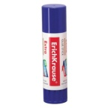

Cклеивание

Разрезание посередине

Окрашивание поверхностей

Разрезание по краю

Приложение 2

Карточки для фиксации в клип-карте.
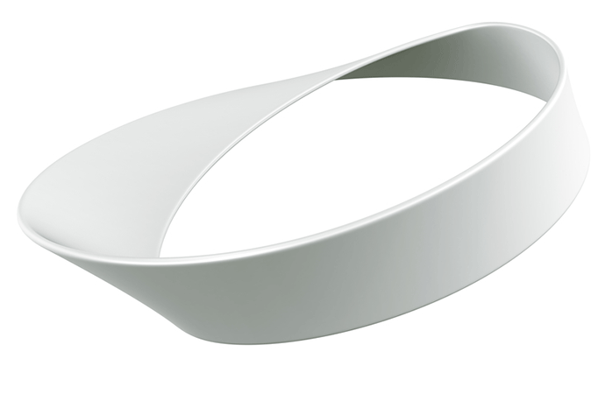 | 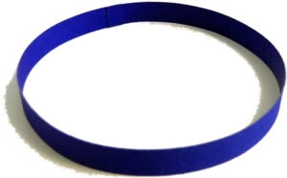
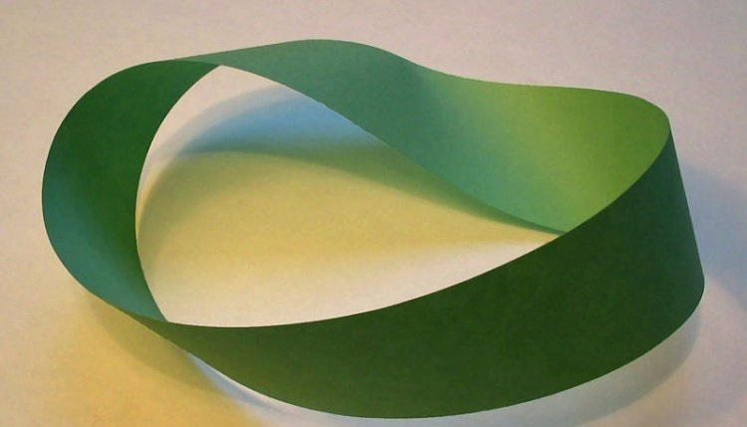 | 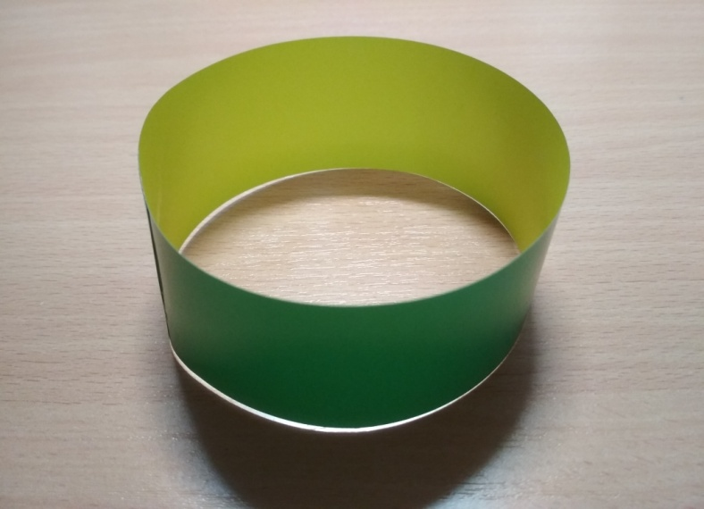
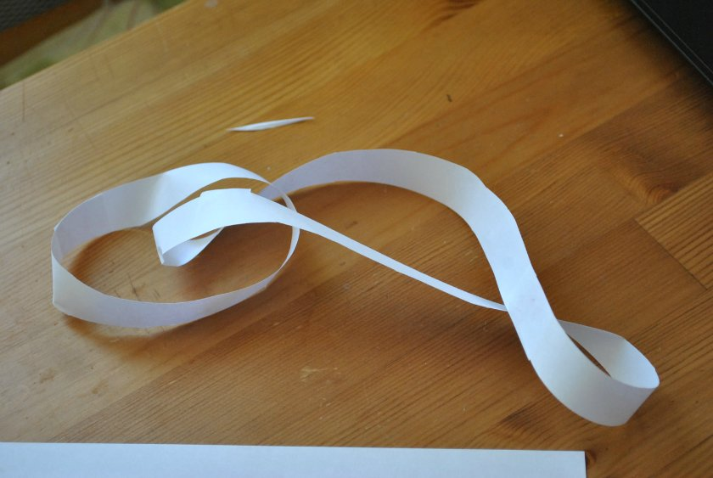 | 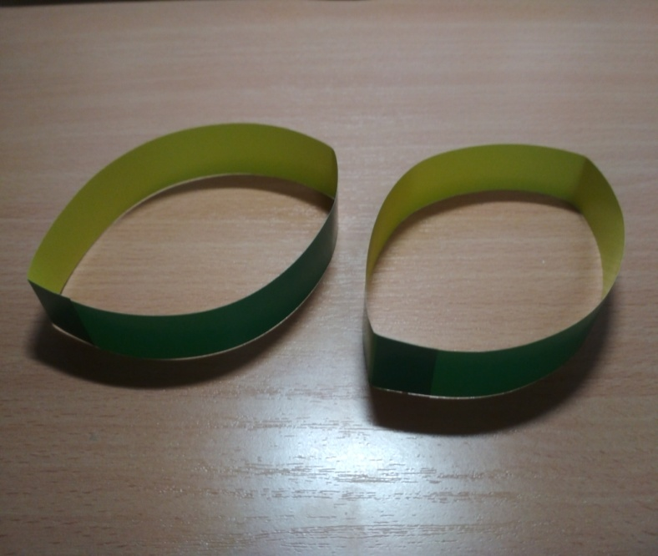
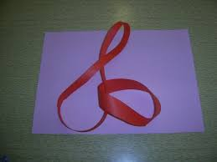 | 